# 测试报告

语音微博接口性能测试

## 修订历史记录

|  |  |  |  |  |
| --- | --- | --- | --- | --- |
| 版本 | 日期 | AMD | 修订者 | 说明 |
| 1.0 | 2012年2月26日 | A |  |  |
|  |  |  |  |  |

（A-添加，M-修改，D-删除）

目录

测试报告 1

语音微博性能测试 1

修订历史记录 2

测试环境 4

测试策略 4

申请加入 5

单个圈子查看所有人员 9

单个圈子列表接口 12

广场图片墙信息 16

获取单个人的所有圈子或者公开圈子 21

圈子列表查看所有人员 25

圈子添加用户按条件查找 29

热门公开圈子 33

删除圈子 37

删除圈子用户 41

搜索公共圈子或私有圈子 45

所有圈子列表接口 49

添加圈子 53

推出圈子 57

修改圈子 61

移动圈子成员 65

邀请加入 69

## 测试环境

下表列出了测试的系统环境

|  |
| --- |
| 软件环境（相关软件、操作系统等） |
| 操作系统：win7 旗舰版 处理器：AMD Athlon（tm） IIx2 240 Processor 2.8-GHz  RAM:2.00GB 系统类型：32位 |
| Loadrunner11 |
|  |
| 硬件环境（网络、设备等） |
| PC |
| 服务器： |
| 网络：四川成都电信 下载速度：155kb/秒 |

# 测试目的：

通过对项目中可能存在压力的模块进行性能测试，分析测试结果，为上线提供技术支撑；通过分析得到的响应时间、吞吐量等指标结合用户操作的具体实际，判断系统的易用性，给用户最直观的感受；通过对服务器CPU、内存等指标分析服务器所能承受的压力，为服务器人员调优和运营维护人员是否增减硬件，修改服务器具体配置提供切实可行的方案。

# 测试策略：

综合环境测试

基线测试

功能测试通过

**在性能测试前先进行功能测试，保证功能测试的通过，然后执行基线测试即单个业务测试，测试单个业务是否存在性能上问题，最后进行综合环境的测试，测试各个模块集成后，在多个模块业务处理上是否存在性能问题。**

### 登录

#### 结果摘要

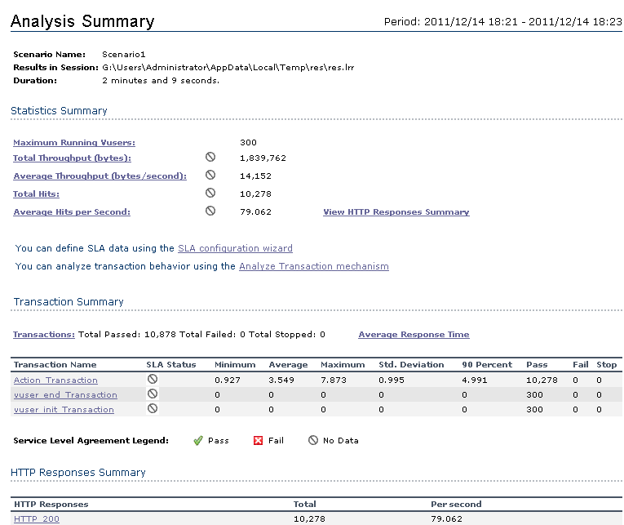

并发数：300

吞吐量：1,839,762

平均每秒吞吐量：14,152

请求总数：10,278

平均每秒请求数统计值：79.062

#### Running Vusers

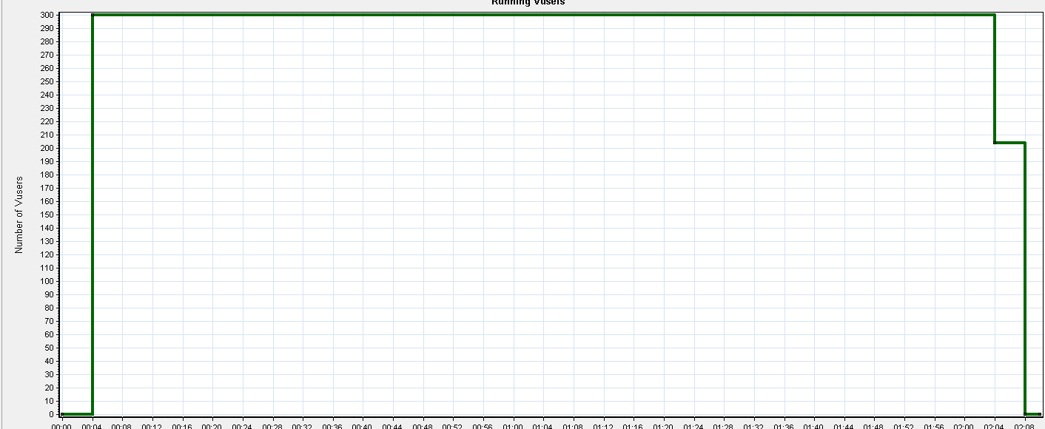

从上图可以看出运行的用户数在300上运行平稳，也就是服务器能够同时处理300个用户同时申请加入圈子。

#### Hits per Second

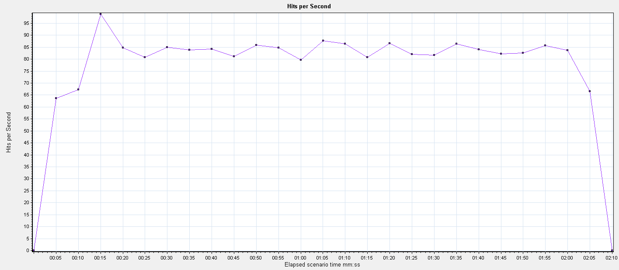

从上图可以看出平均每秒点击数是79.062，每秒用户产生点击数79次，单位点击数在一定程度上可以反映出一个系统处理事务请求的能力，也可以理解为每秒服务器处理事务请求79次。

#### Average Transaction Response Time

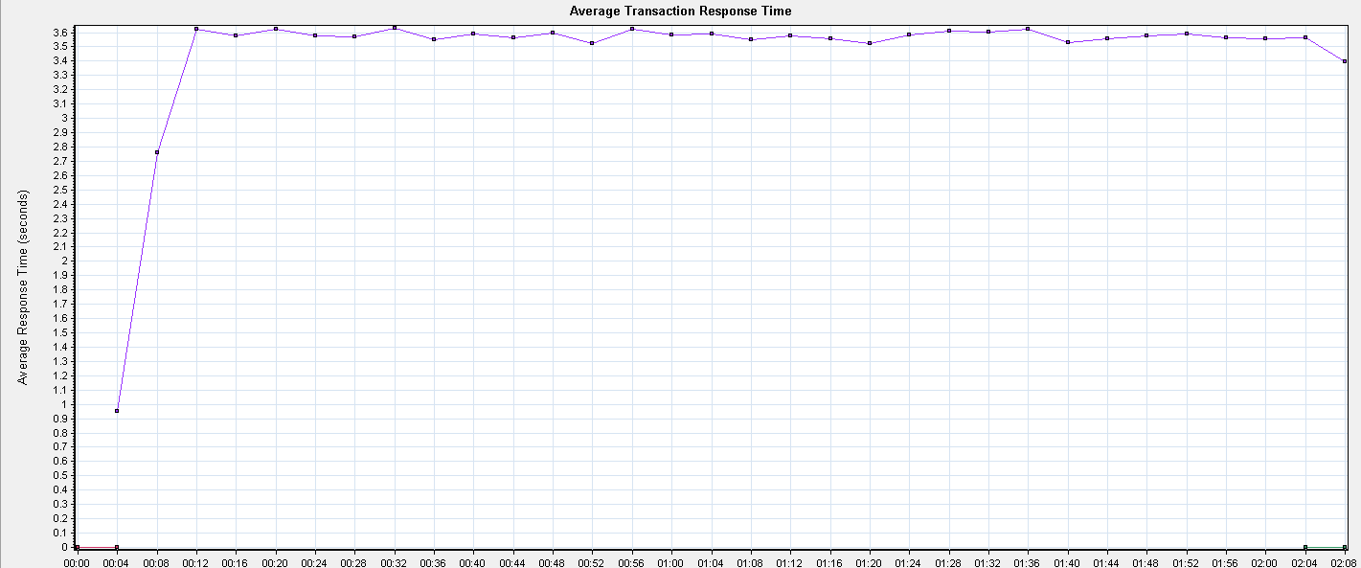

上图显示每个事物响应请求时间为3.466秒，即处理一个事物响应需要3.466秒，即在并发300个用户的情况下，服务器处理一个登录事务请求需要3.466秒。

#### Transaction per Second

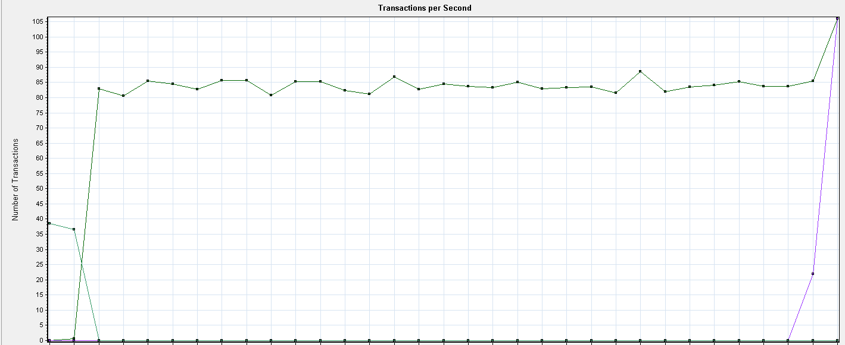

从上图可以看出平均事务响应数TPS是79.062，即每天可处理申请加入圈子请求：2276985.6次

#### Transaction Summary

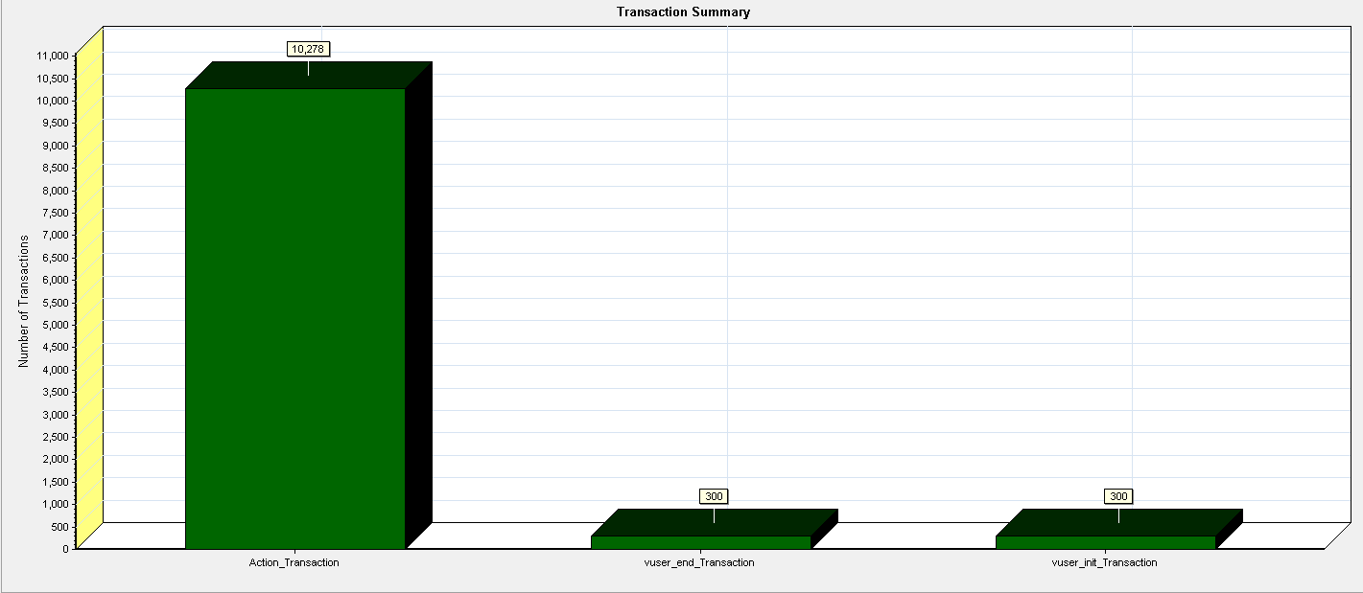

上图为业务成功率，我们可以看到action都是绿色的，事务通过数为：10278，即在这段时间内共完成了10278次登录操作。那么根据这些可以判断本次测试登录业务成功率为100%

UNIX Resources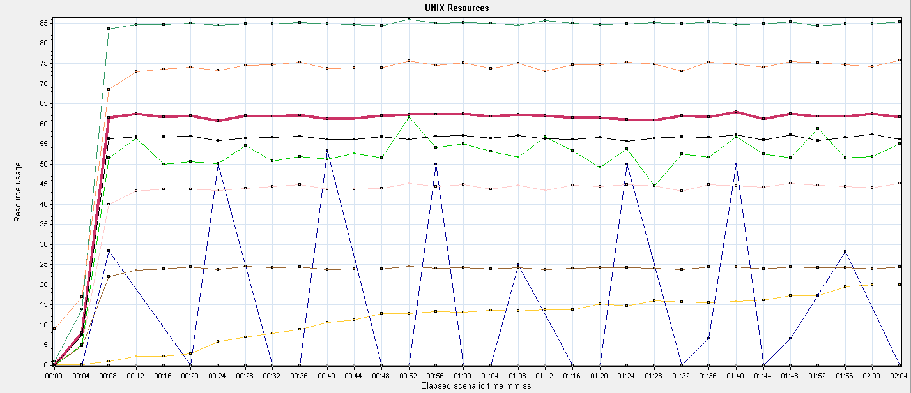

上图为系统资源图红色的表示CPU使用率，CPU平均使用率为59%，CPU最大使用率为：62.887%

### 文件上传

#### 结果摘要：

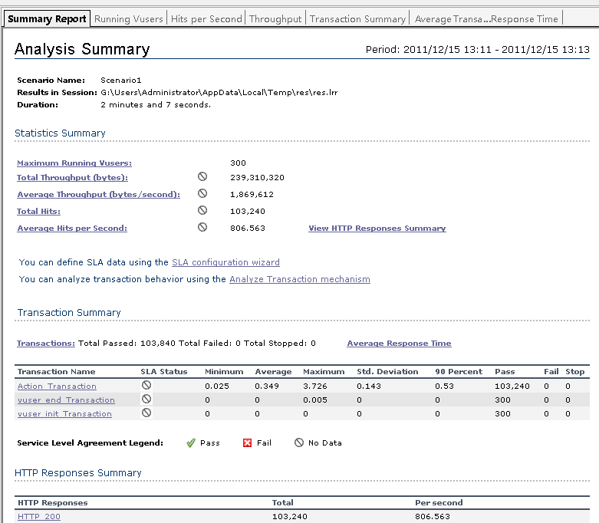

并发数：300

吞吐量：239,310,320

平均每秒吞吐量：1,869,612

请求总数：103,240

平均每秒请求数统计值：806.563

#### Running Vusers

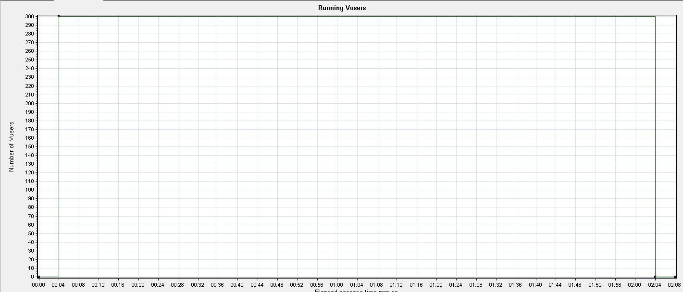

从上图可以看出运行的用户数在300上运行平稳，也就是服务器能够同时处理300个用户进行文件上传操作。

#### Hits per Second

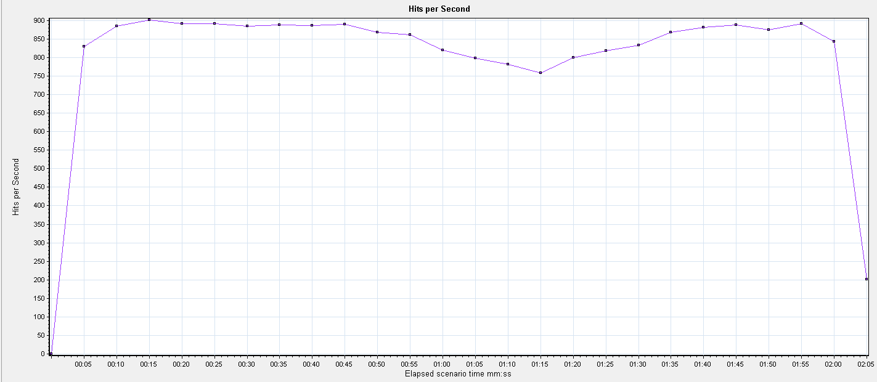

从上图可以看出平均每秒点击数是806.562

#### Average Transaction Response Time

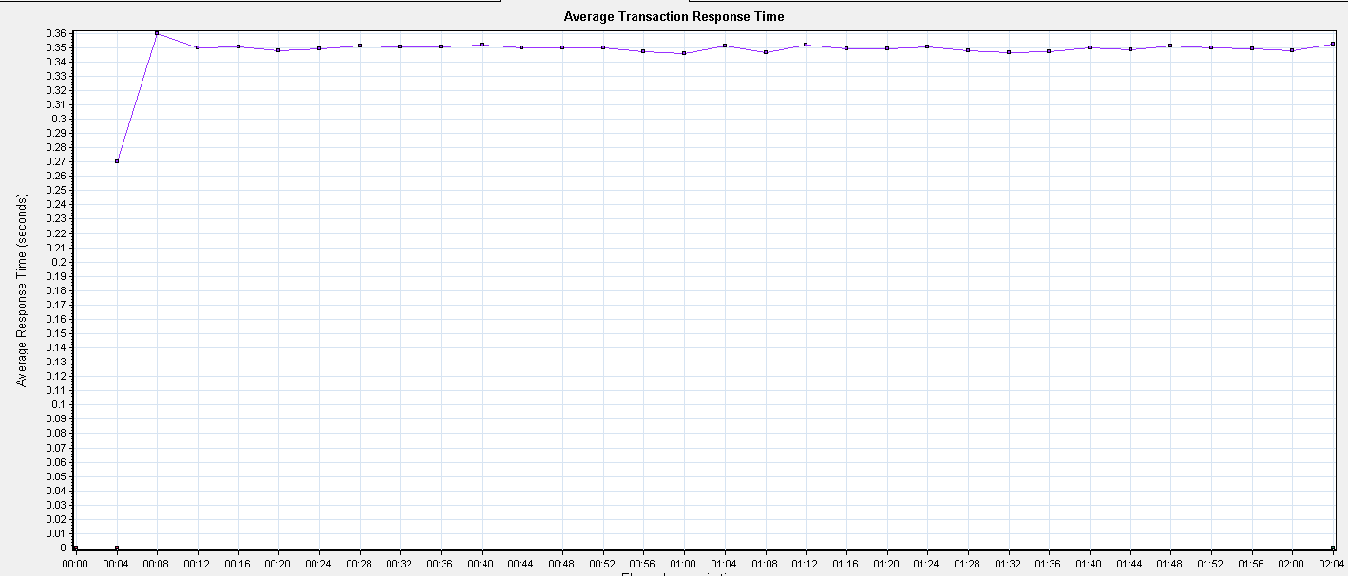

上图显示在每个并发电完成一次并发响应请求时间为0.347秒，

#### Transaction per Second

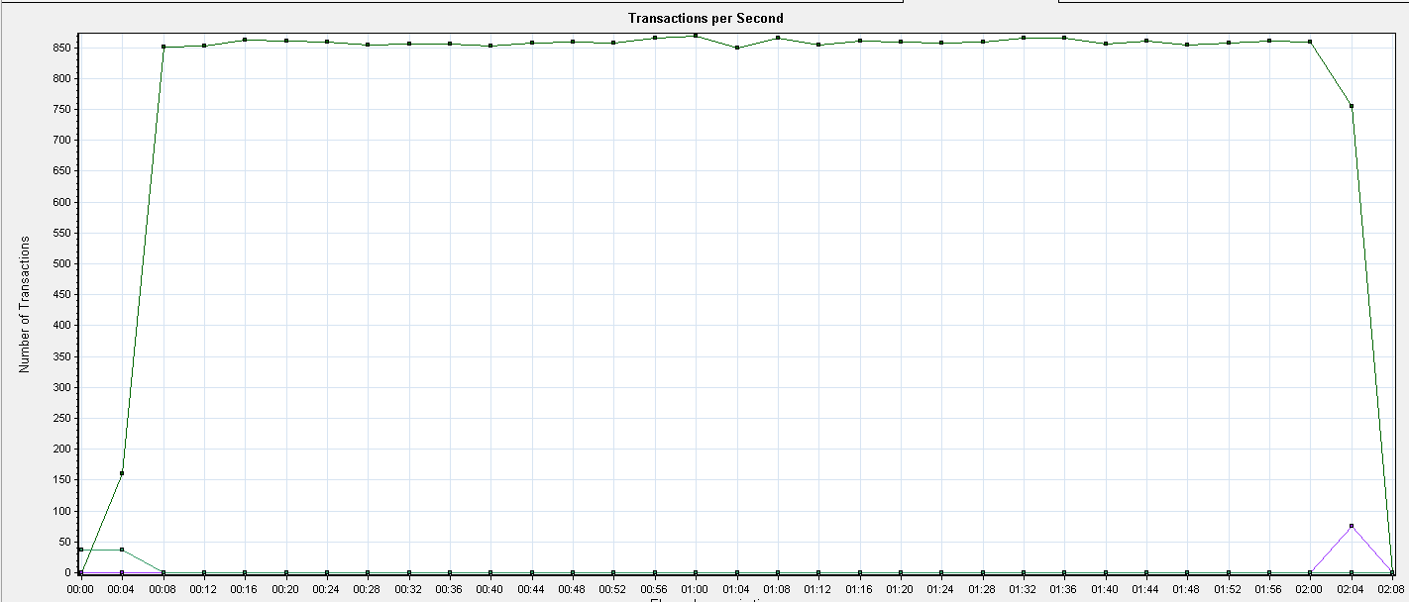

从上图可以看出平均事务响应数TPS是806.563

#### Transaction Summary

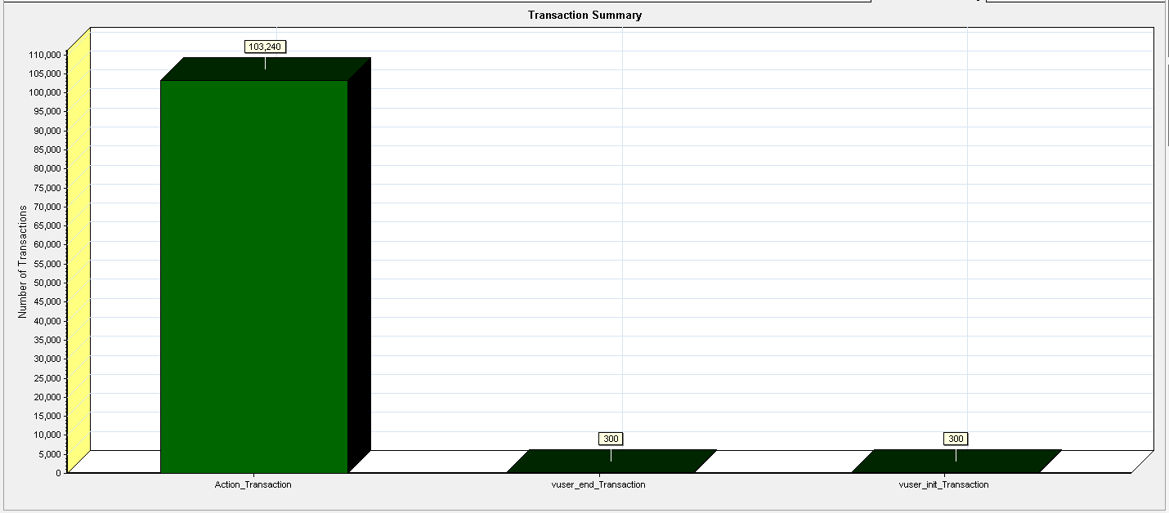

上图为业务成功率，我们可以看到action都是绿色的，事务通过数为：103240，即在这段时间内共完成了103240次文件上传操作。那么根据这些可以判断本次测试文件上传业务成功率为100%

### 文件下载

#### 结果摘要：

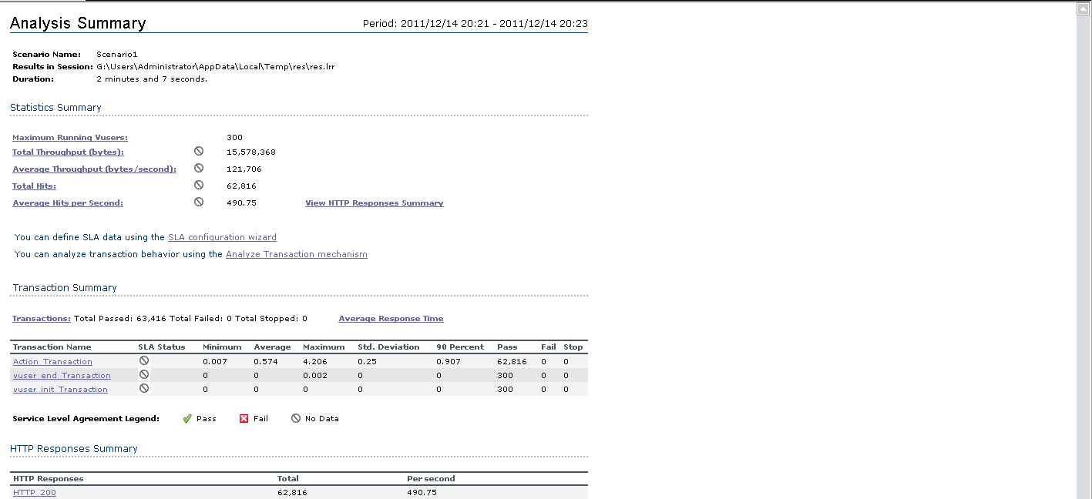

并发数：300

吞吐量：15,578,368

平均每秒吞吐量：121,706

请求总数：62,816

平均每秒请求数统计值：490.75

#### Running Vusers

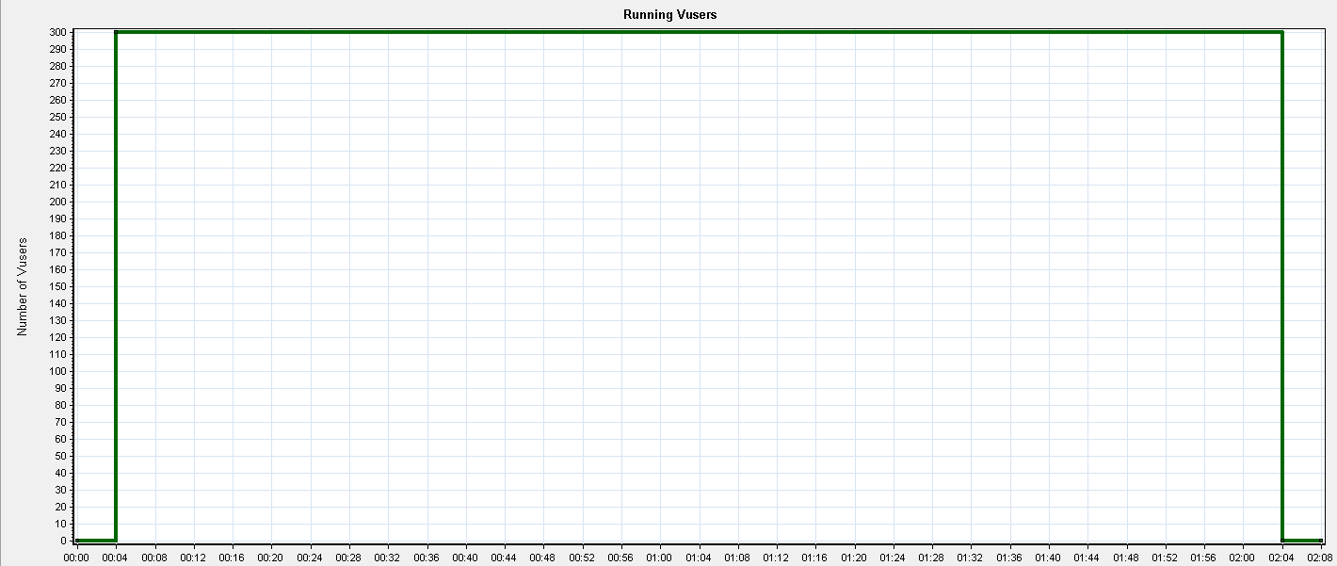

从上图可以看出运行的用户数在300上运行平稳，也就是服务器能够同时处理300个用户同时文件下载。

#### Hits per Second

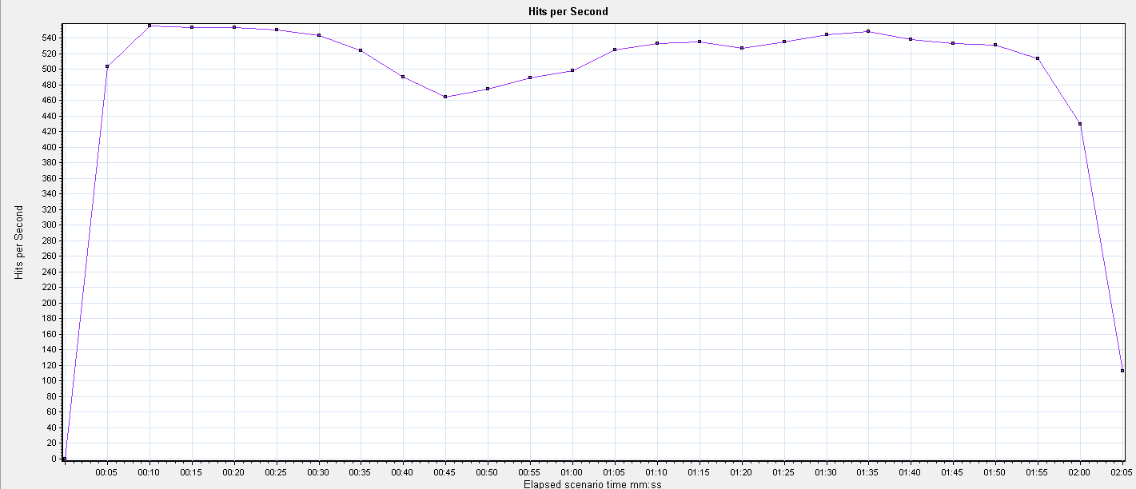

从上图可以看出平均每秒点击数是490.75

#### Average Transaction Response Time

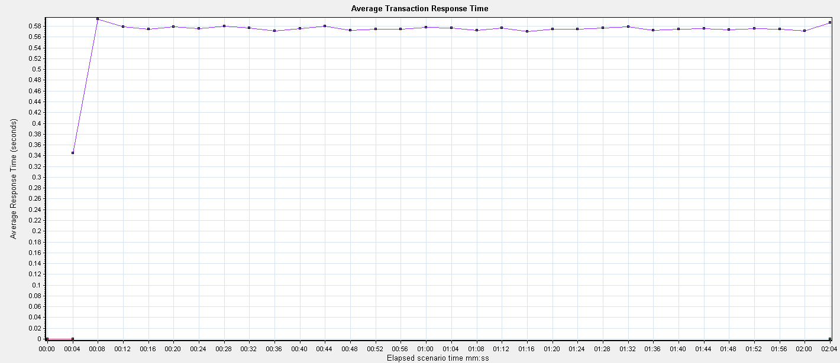

上图显示在每个并发电完成一次并发响应请求时间为0.569秒，

#### Transaction per Second

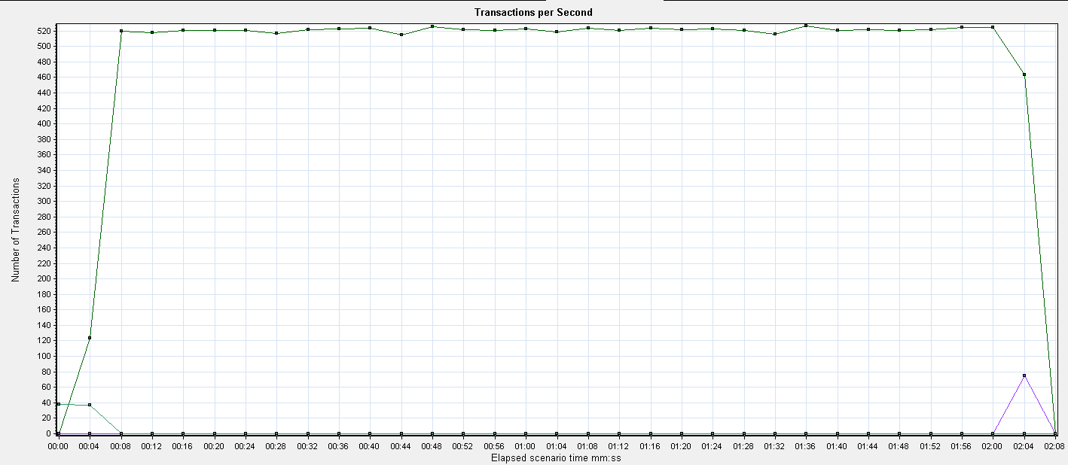

从上图可以看出平均事务响应数TPS是490.75

#### Transaction Summary

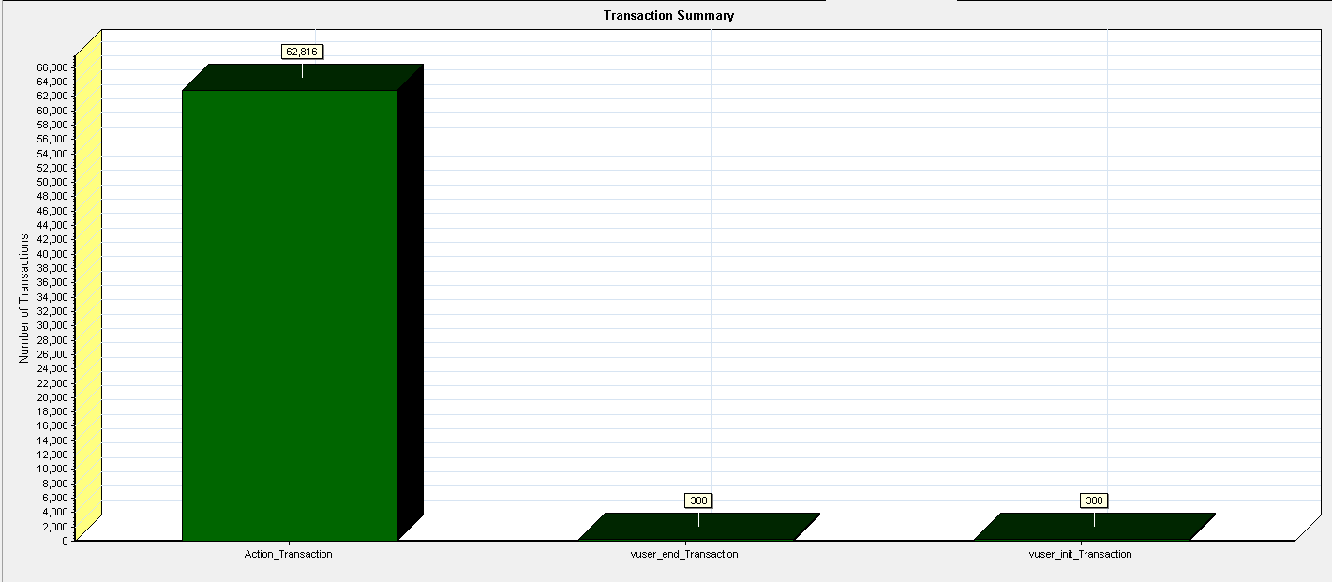

上图为业务成功率，我们可以看到action都是绿色的，事务通过数为：62816，即在这段时间内共完成了62816次文件下载操作。那么根据这些可以判断本次测试文件下载业务成功率为100%

#### UNIX Resources

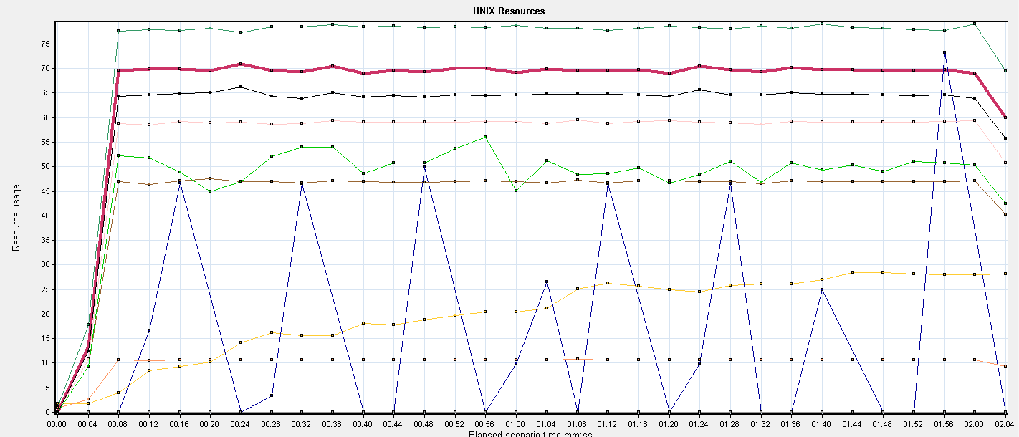

上图为系统资源图红色的表示CPU使用率，CPU平均使用率为64.978%，CPU最大使用率为：70.957%

**服务器负载压力（运行24小时）：**

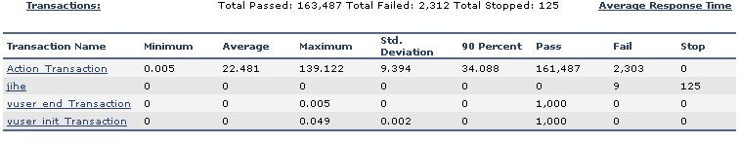

上图为模拟200个虚拟用户，在每隔15秒，想服务器发送请求，持续时间为1个小时，所得出的数据。

图中大部分（90%）的用户请求所需要的时间为34.088，高于平均事物相应时间为22.481，说明大部分的事务相应时间已经超过了平均相应时间，相应时间有所增加。

从通过数（pass）观察：

在这一个小时内通过的总事务数为161487次，失败2303次。 事务相应失败率约为：1.4%

**吞吐量**

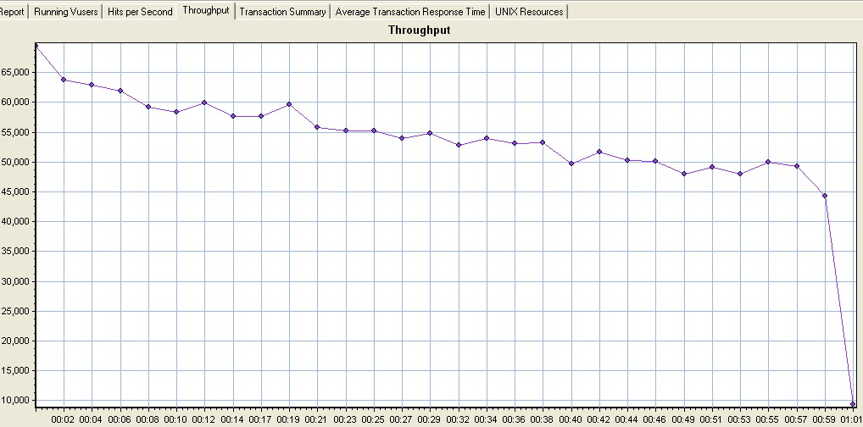

从上图我们可以看到吞吐量随着时间增长而下降，这说明随着时间的增长服务器处理数据量变小。

**CPU负载**

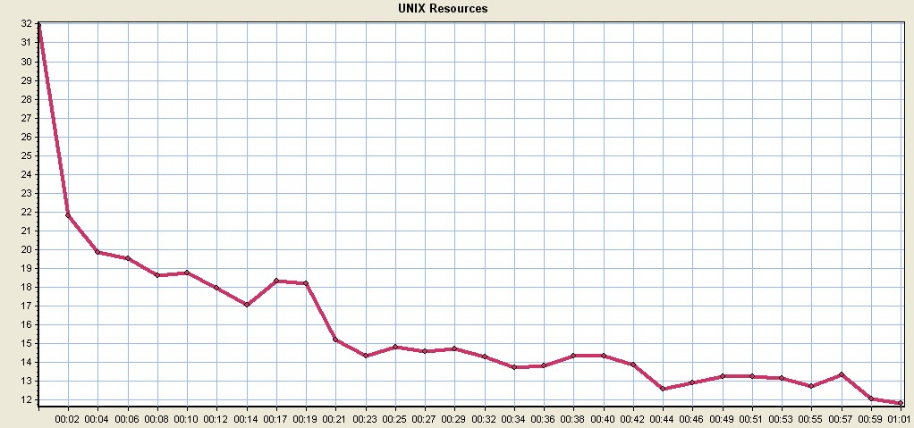

上图为模拟200个虚拟用户，在每隔15秒，想服务器发送请求，持续时间为1个小时，所得出的CPU负载数据。

我们可以看到并发开始服务器CPU负载率高，但随着并发时间的持续CPU运行平稳并下降。平均负载率为15.928%

**传出数据包速率：**

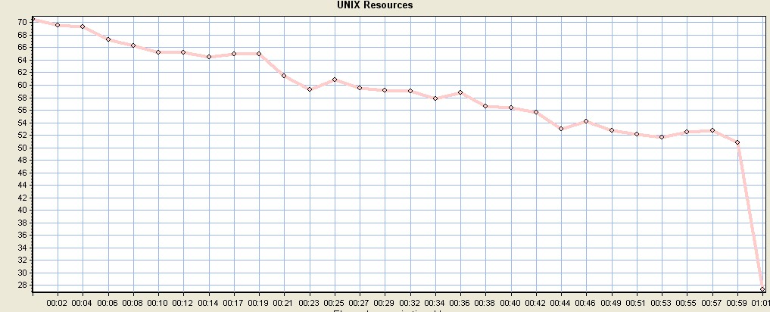

从上图可以看到随着时间的增加服务器传出数据包的速率下降。传输数据能力降低。